Taller LCAT



La fórmula es

D(n)= $\frac{n^{2}-3n}{2}$

Demostración

|  |  |
| --- | --- |
| Número de lados | Número de diagonales |
| 3 | 0 |
| 4 | 2 |
| 5 | 5 |
| 6 | 9 |
| 7 | 14 |

Caso base

D(3) = $\frac{9-9}{2}$

D(3) = $\frac{0}{2}$

D(3) = 0

Caso inductivo

Hipótesis inductiva = $\frac{n^{2}-3n}{2}$

D(n + 1) = $\frac{{(n+1)}^{2}-3(n+1)}{2}$

D(n) + (n - 1) =

+ (n-1)= $\frac{{(n}^{2}-n-2)}{2}$

$\frac{n^{2}-3n+2(n-1)}{2}$ = $\frac{(n-2)(n+1)}{2}$

$\frac{n^{2}-3n+2n-2}{2}$ = $\frac{(n-2)(n+1)}{2}$

$\frac{n^{2}-n-2}{2}$ = $\frac{(n-2)(n+1)}{2}$

$$\frac{(n-2)(n+1)}{2}=\frac{(n-2)(n+1)}{2}$$

Así queda demostrada la propiedad

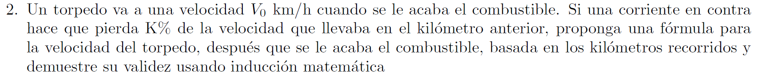

|  |  |
| --- | --- |
| Kilómetros recorridos después de acabarse el combustible(n) | Velocidad(R(n)) |
| 0 | V0 |
| 1 | V0(1-) |
| 2 | V0(1-) |
| 3 | V0(1-) |
| 4 | V0(1-) |

Fórmula

R(n)=V0(1-)

Demostración

Primero el caso base

R(0)= V0(1-)

R(0)= V0(1)

R(0)=V0

Caso inductivo

Hipótesis inductiva = V0(1-)

R(n+1)= V0(1-)

R(n) + = V0(1-)

V0(1-) + = V0(1-)

V0(1-

V0(1-

V0(1-

Así queda demostrada la propiedad

Fórmula

R(n)=V0(1-)-nc

Demostración

Primero el caso base

R(0)= V0(1-)-(0)c

R(0)= V0(1)

R(0)=V0

Caso inductivo

Hipótesis inductiva = V0(1-)

R(n+1)= V0(1-)+nc

R(n) + +nc= V0(1-)+nc

V0(1-) + = V0(1-)+nc

V0(1-

V0(1-

V0(1-

Propiedad

Siempre hay más de una I en los teoremas de DI

Demostración

Definiciones

N(Φ)=Números de I en Φ

Q(Φ)= N(Φ) > 1

Caso base

Se quiere demostrar que Q(IDI), es decir N(IDI)>1

N(IDI)=2, 2>0, así que Q(IDI)

Caso inductivo

Supongamos que Q(xDy), es decir, N(xDy)>1 ó N(xy)>1

Como N(xIDyII)=N(xy)+3

N(xy) + 3 > 1

Así Q(xIDyII)